GB/T 6392—1996

前 言
本标准根据国际标准化组织ISO 6922《胶粘剂――对接接头拉伸强度的测定》（1997年版）对 GB 6319－86进行修订的，在技术内容上与该国际标准等效。
依据ISO 6922对GB 6329－86进行修订时是，删去了GB 6329－86中术语、试棒胶接而粗糙度和加工精度的规定以及试棒胶接偏差的规定。明确规定胶接接头处的胶粘剂应中足量并且不必清除接头处的溢胶。废除GB 6329－86中的夹具，推荐使用新的夹具。原标准中测定结果是用单位面积的载荷表示，修订后的标准，以试样破坏时的最大载荷表示。，修订后的标准删除了计算标准偏差和变异系数的内容。
本标准自生效之日起，同时代替GB 6329－86。
本标准由中华人民共和国化学工业部提出。
本标准由上海橡胶制品研究所归口。
本标准由上海橡胶制品研究所负责起草。
本标准起草人：王建鑫。
本标准于1986年4月首次发布，1995年11月修订。
本标准委托全国胶粘剂标准化技术委员会解释。

GB/T 6329－1996

ISO前言
ISO（国际标准化组织）是各国标准协会（ISO成员团体）的世界性组织。制定国际标准的工作是通过ISO各技术委员会进行的。凡对已建立技术委员会项目感兴趣的成员团体均有资格参加该委员会。与ISO有关系的官方和非官方国际组织也可以参加国际标准的制定工作。
国际标准草案经技术委员会讨论通过后，由ISO秘书处交各成员团体验证。根据ISO规定，至少有75％的成员团体投票赞成，标准才能被正式批准。
ISO 6922是由ISO/TC 61塑料技术委员会制定的。读者应注意到，所有的国际标准都经过多次修订，并且本标准引用的其他标准都是最新版本，除非另有说明。

中华人民共和国国家标准
GB/T 6329－1996
eqv ISO 6922：1987
代替GB 6329－86
胶粘剂对接接头拉伸强度的测定
Adhesives－Determination of
tensile strength of butt joints

1范围
本标准规定了拉伸力作用下的胶粘剂对接接头胶接强度测定方法。
本标准适用于各种胶粘剂。
本标准适用于在室温条件下试验，也适用于其他温度和环境条件下的试验。
本标准需要一种刚性试棒，试棒经加工后，能达到规定的尺寸公差，并能承受试验时的拉伸力。
2引用标准
下列标准所包含的条文，通过在本标准中引用而构成为本标准的条文。本标准出版时．所示版本均
为有效。所有标准都会被修订，使用本标准的各方应探讨使用下列标准最新版本的可能性。
GB 2918－82（88）塑料试样状态调节和试验的标准环境
GB/T 2943－94胶粘剂术语
3原理
试样接头由两根方的或圆的棒状被粘物对接构成，其胶接面垂直于试样的纵轴，拉伸力通过试样纵
轴传至胶接面直至试样破坏。以试样破坏时的载荷为试验结果。
4仪器设备
4．1拉力机应使试样破坏载荷在拉力机满量程的10％～ 90％。拉力机的响应时间应短至不影响测量
精度，应能测得试样断裂时的破坏载荷。拉力机的测量误差不大于1％。拉力机应能恒速地增加载荷。拉
力机备有能自动校直的夹持器，加载后，夹持器应能带着试样沿直线位移，试样的纵轴与通过夹持器中
心线的载荷方向一致。
注：若拉力机的加载速度没有恒载荷加载方式，也可以采用夹持器恒位移方式。
4．2胶接时为保证试棒准确定位，应使用夹具。夹具如图 1中所示。

国家技术监督局1996－10－28批准 1997－06－01实施
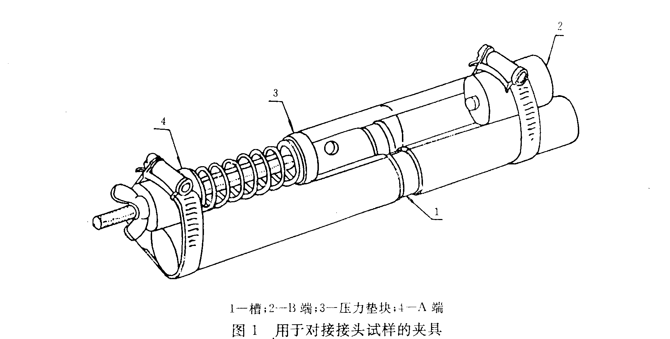
GB/T 6329—1996

注
1在图1所示的夹具上，按能使试棒中胶粘剂位于凹槽上方的定位要求，固定B端。
2按使弹簧能对试棒产生需要的压力，固定A端。
3用蝶形螺母松计压力垫块，放入试棒，旋转蝶形螺母让弹簧压力作用在接头上。
5试样
5．1试棒
5．1．1在胶粘剂对比试验和实验室之间对比试验时，两个试棒应是同一种材料, 己具有一定的强度，不
产生明显的变形，用于其他目的试验时，两个试棒可以为不同材料。
5．1．2除非另有规定，试棒尺寸应符合以下规定：
a）圆试棒直径为 10 mm、15 mm、25 mm或50 mm。方试棒边长为 10 mm、15 mm、25 mm。或
50 mm。上述尺寸的误差范围均为±0．1mm。
h）直径或边长为 25 mm、50 mm的试棒，长度为 50 mm, 直径或边长为 10 mm、15 mm的试棒, 长
度为直径或边长的三倍。
5．1．3试棒的胶接面应为平面，并与试棒的纵轴垂直，试捧上与胶接面相对的另一端应有销孔，可与拉力机的夹持器连接。
5．1．4胶接前试棒的表面处理应按胶粘剂产品标准或有关双方协议规定进行。
5．2接头尺寸
按以下要求选择接头尺寸：
a）待测胶粘剂的强度；
b）拉力机的满量程；
C）试棒材料特性；
d）试棒所处试验环境。
5．3胶接
按胶粘剂产品标准或有关双方协议，完成涂胶和胶接。若无规定，所采取的工艺条件应获得最佳胶接。在任何情况下，试样胶接都应使用夹具，使试棒准确定位。
胶接接头应使用足量的胶粘剂，并使接头周围略有余胶。避免出现欠胶接头。溢胶通常不必清除。如果一定要清除时，也必须在硬化前进行。硬化时间结束后，试样应在没有压力的条件下，按第六章规定再停放一段时间。
GB/T 6329－1996

注：在GB/T 2943中，由非足量胶粘剂胶接的接头称为欠胶接头。
5．4试样数量
如果没有特殊规定，试样个数不少于五个，并足以提供五个有效试验结果。或按胶粘剂产品标准的规定。
- 试验环境和调节
在标准温度和标准湿度条件下，制备、贮存、胶接试棒，调节试样和进行试验。当没有特殊要求时，建议按GB 2918推荐的在（23±2）℃和（50±5）%相对湿度下进行。
- 步骤
  - 把试样对称地固定在拉力机夹持器上，开动拉力机，以恒载荷加载或夹持器恒位移方式拉伸试样，试样均在（60±20）s内破坏。
注
  - 在试验的开始和结束时，应力－应变曲线会表现出非线性，在试验过程中，拉力机应保持相同的工作状态。
  - 如果不能确定被测试样的加载速度，应做预先试验，以确定合适的加载速度。
  - 记录破坏时的最大力值作为试样的破坏载荷。凡试样出现欠胶或试棒断裂，但破坏载荷达到了胶粘剂产品标准规定的最低值，试验结果有效，否则无效。
  - 记录每个试样的破坏类型：
    - 胶粘剂的内聚破坏；
    - 胶粘剂与试棒界面之间的粘附破坏；
    - 靠近试棒和胶粘剂界面处的试棒内聚破坏。
- 结果表示
除非胶粘剂产品标准中另有规定，应以五个有效试验结果的破坏载荷算术平均值表示1〕1〕。
- 试验报告
试验报告应包括以下内容：
    - 本标准编号和名称；
    - 被测胶粘剂的说明，包括类型、来源、代号、批号和形态等；
    - 试棒的说明，包括试样尺寸和表面处理；
    - 涂胶工艺、晾置时间、胶接压力、温度、时间、相对湿度、试样在试验前的调节时间；
    - 胶层的平均厚度（采用分度值0.01mm以上的量具，尽是精确测量），或接头单位面积上胶粘剂用量；
    - 加载速度或夹持器位移速度；
    - 实际试验试样个数，破坏载荷的算术平均值及最大值、最小值；
    - 每个试样的破坏类型。

1采用说明 1〕ISO 6922在注中列出了对试验重复性和再现性的规定。
1

